Сценарий новогоднего праздника
для детей старшего дошкольного возраста
«Приключения Емели под Новый год»

исполнитель: Бологова Татьяна Владимировна,
музыкальный руководитель
МБДОУ «детский сад № 26 «Журавушка»

Междуреченск, 2023 г
НОВОГОДНИЙ сценарий «Приключения Емели под Новый год»
для детей старшей и подготовительной группы.
По мотивам русской народной сказки «По щучьему веленью»
Цель: создать праздничное новогоднее настроение у детей, вызвать у них
положительный эмоциональный отклик.
Задачи:
• Способствовать формированию представления о новогоднем празднике;
• Учить взаимодействию друг с другом, сопереживанию и желанию оказывать посильную помощь героям сказки;
• Развивать творческое воображение, внимание, речь, память.
Действующие лица:
Взрослые: Дед Мороз, Снегурочка, Емеля, Баба Яга, матушка Емели, волшебные ведра(2).
Дети: Разбойники, Елочки, Скоморохи, Феи из разных сказок.
Атрибуты: серебристые палочки по две каждому ребенку; прорубь с подсветкой; щука (игрушка мягкая); два ведра для Емели, к ним привязана тонкая леска; веник для матушки; пенек волшебный; дрова; веревка, связывать Емелю; мешок Деда Мороза для Бабы Яги.
Для сюрпризного момента-два больших «живых» волшебных ведра.
Голос в записи:
Внимание! Внимание!
Всех затаить прошу дыхание.
Пусть Новый год волшебной сказкой,
В наш сад тихонечко войдёт,
И счастье, доброту и ласку,
Нам в дар с собою принесёт.
Это присказка – не сказка,
Сказка будет впереди.
Сказка в двери постучится –
Скажем сказке: «Заходи!»
Дети с серебристыми палочками под музыку заходят в зал, встают в шахматном порядке перед ёлкой, танец
№ 1. «Новый год» автор М. Федорова
Дети по очереди:
1.Открывает Новый год
Сказочные двери,
Пусть заходит в этот зал
Тот, кто в сказку верит.
2.Пусть заходит в этот дом
Тот, кто дружит с песней.
Начинаем зимний праздник,
Нет его чудесней.
3.Мы будем шутить
Веселиться и петь
И сказку волшебную
Будем смотреть.
4.Мы ждали этот праздник
Мы знали он придет
Наш славный, наш любимый
Все. Веселый новый год.
№ 2. Хоровод «В лесу родилась ёлочка» (сл. Р. Кудашевой, муз. Л. Бекмана)
Все сели, осталось 4 человека у новогодней елки.
5.Как хороша новогодняя елка!
Как нарядилась она, погляди!
Платье на елке зеленого цвета
Яркие бусы блестят впереди.
6.Нашей елке новогодней
Без огней нельзя сегодня
Ведущая. Ну, тогда, о чем же речь?
Надо елочку зажечь.
Все вместе: Елка, елочка проснись и огнями засветись!
№3. (загораются огни на елке)
7.Золотыми огоньками
Светит елочка у нас
Мы притопнем каблучками
И начнем веселый пляс.
8.И не зря у нашей елки
Раздаются голоса
Здравствуй праздник новогодний
Все вместе: Здравствуй елочка – краса.
№ 4 песня «Будем колдовать» (автор Т. Бокач)
№5 дети садятся
Ведущая. Наступил самый сказочный, самый волшебный праздник – Новый год! Мы его так долго ждали и мечтали о нарядной елочке, о встрече с любимыми героями сказок. И вот этот чудесный день пришел!
№6. Музыка. Появляется Баба Яга, отряхивает снег.
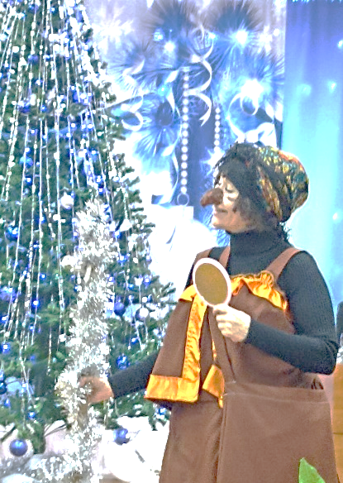
Баба Яга: Ишь, расшумелись тут! Прилегла отдохнуть, явились детки-конфетки. А про Б.Я. опять никто не вспомнил. Мне повеселиться, повыбражать охота...Я первая красавица в лесу (достает зеркало).
На красавицу-Ягу наглядеться не могу...
А вы все ёлочка красавица, Снегурочка- внученька. Надоело!
Не люблю девчонок и мальчишек, не читаю я веселых книжек.
Я по лесу по дремучему хожу, на себя-красавицу гляжу.
Ведущая:
Вы откуда в нашем зале?
Вас сюда не приглашали.
Час веселья настаёт,
Мы встречаем Новый год!
Баба Яга:
Новый год! Новый год
Почему Ягу не позвали?
Ничего не понимаю!
Что особенного в этом Новогоднем празднике, чем он лучше меня.
Ведущая: Не понимаешь, тогда слушай.
Стихи 2-3
Б.Я. хвалит детей.
Ведущая: Понравилось, ну тогда поиграй с ребятами.
Баба Яга: Это я с удовольствием!
№ 7.Музыкальная игра с Б.Я. «Хвост Бабы Яги»
Баба Яга: Ой, а мне понравилось, я даже подобрела! И как хочется все подарки получить.
Ведущая: Ну, раз ты такая добрая сегодня, расскажи детям сказку, ты ведь их много знаешь.
Баба Яга: Сказку, говоришь? Ну хорошо, слушайте.
В давние, давние времена жили-были....(таинственно)
Э-эх, да что там!? Лучше я вас самих в сказку перенесу, я ведь колдовать умею! Хотите?
№8 Музыка. Колдовство Б. Я. (колдует над пеньком, стоящим у ёлочки)
Колдуй баба, колдуй дед,
Трое с боку – ваших нет,
Туз бубновый, пень сосновый....
От Яги Вам всем привет! (смеется, Баба Яга убегает).

№. 9.Звучит сказочная музыка, выходит Матушка Емели (с веником, подметает).
Матушка: Емеля!
Емеля: А! (из коридора)
Матушка Емель! Все лежишь
Емеля: Лежу (заходить, потягивается)
Матушка Сходи за водой?
Емеля: Не я ленюсь!
Матушка - Ты глянь на улицу- то! За окном то белым – бело! Новый год скоро! А у нас?!
Емеля: - А что у нас, матушка?
Матушка - А у нас - изба не топлена, белье не стирано, елка не срублена. Пошел бы ты, да воды бы принес.
Емеля: - Да неохота мне, матушка!
Матушка - А чего же тебе охота, лежебока?
Емеля: -А охота мне, матушка, чтобы вся работа наша сама собой делалась. №.10. музыкальный фон, мечтательный.
- Вот о чем я мечтаю – то! Будто сидим мы с тобой у окошка, а у нас и в избе прибрано, и в огороде убрано, и печь протоплена. А чай -то мы пьем с калачами сахарными, да с пряниками медовыми. Да я с ребятами играю, вот так. Ребята встаем в круг
№11 Игра «Елочки бывают разные»
Емеля говорит о том, что елочки бывают разные. Низкие, высокие, узкие, широкие. Затем дает детям задание. Если говорит “низкие” — участники приседают. “Высокие” — тянутся вверх. “Узкие” — сужают круг. “Широкие” — делают круг шире.
Емеля выполняет задания вместе с ребятами, пытаясь их запутать. Например, на команде “низкие” тянется вверх.
Емеля: А еще ёлочки наряжают.
№ 12 Музыкальная игра «Мы повесим шарики»
дети садятся
Емеля: Вот она где-жизнь-то сказочная! Играй, да веселись.
Матушка: - Эко ты хватил, пустомеля! Жизни ему сказочной захотелось! А ну –ка, бери ведра, да ступай за водой!
Емеля: Да будет тебе ругаться – то! Чай иду уже! (берет ведра)
№.13 Идет поет частушку.
Емеля –
Я красавец хоть куда, а что беден — не беда.
Я — Емеля удалой, посмотрите — вот какой!
Емеля с ведрами выходит вперед, подходит к прорубу.
№13. (фон- ветер) Емеля: - А и впрямь на улице морозец, вона как-дорожки- то заледенели! Ну да ладно (плюет на ладони) воды, так воды. Быстрей принесу – быстрей на печку греться залезу.
Э-Эх! (забрасывает ведро в прорубь, достает)
Хороша водица – чистая, студеная. И еще ведерочко! Э-эх!
№14. (Слышится голос щуки. Емеля от страха и неожиданности оглядывается. Не понимает, кто с ним говорит)
Щука (голос в записи): Отпусти меня, добрый молодец! Не губи! Я любое твое желание исполню, ты только «По щучьему веленью, по-моему, хотенью» и твое желание вмиг исполнится.
Емеля: Вот так чудо – чудное! Рыба, а по - нашему разговаривает! Плыви себе, на здоровье, что от тебя проку - то!
(отпускает щуку обратно в прорубь)
Емеля: Айда щука, шутница! А что может попробовать
Загадаю для начала... Как та щука-то сказала? По щучьему веленью, по-моему, хотенью, ну-ка, ведра, в избу, к матушке шагайте!
№ 15. (ведра идут домой)( к ведрам привязана леска)
Емеля. Вот так чудо! Ведра сами домой топают! Вот чудеса.
(музыка веселая-Ведра «идут» к избе. Емеля от изумления на коленях ползет за ведрами. Выходит, матушка, забирает ведра.)
Матушка: Емеля. печку растопить нечем, сходи в лес за дровами.
Емеля. Ой, Маманя, неохота.
Матушка: Не ленись, Емеля, а то пирогов не получишь.
Емеля. Ну ладно, как там щука говорила:
№ 16
«По щучьему веленью, по-моему, хотенью, лес густой, встань передо мной».
Звучат звуки таинственного леса. Выбегают девочки-елочки
1.На краю лесной опушки
Шесть зелененьких подружек
Все они красавицы
Под метель кудрявятся
Весь народ с иголочки
Это наши елочки.
№17 «Танец Ёлочек»
Емеля: Елочки зеленые, ножки точеные
Вы не подскажите мне где в лесу, тут у вас дров взять.
Елочки: сейчас принесем.
Берут дрова, несут Емели. И садятся.
Емеля. Спасибо Елочки, пойду матушки отнесу.
№ 18. (звук метели)
Емеля: (Идет с дровами) Шёл, шел. Куда это я зашел? Ничего себе! (смотрит вдаль) Да ведь это же избушка на курьих ножках! Пора ноги уносить, не очень-то с Бабой Ягой встречаться хочется.
Емеля хочет выйти, заходит Б.Я. с веревкой)
Баба Яга: А ну стоять! (Баба Яга свистит, Емеля пугается) Ребятушки, разбойники, а ну-ка покажите свою удаль.
№ 19.Танец разбойников.
Помогают связывать Емелю и садятся.
Емеля: Отпустите меня немедленно!
Баба Яга: Это почему же, касатик?
Емеля: Потому что праздник. С наступающим Вас Новым годом! Жаль подарить нечего.
Баба Яга: А ты не переживай. Лучший мой подарочек – это ты! Посиди тут, а я печь растоплю. (уходит за елку)
Емеля: Ой-ой-ой, ну в историю я попал. Надо что-то срочно придумать,
(задумался) У меня же щука волшебная есть. (зовет ее) Баба Яга!
Баба яга: Чего от дела отвлекаешь?
Емеля: Баба Яга, я могу исполнить любое твое желание, а ты меня за это отпустишь домой. Договорились?
Баба Яга: Ну, хорошо, я хочу получить огромный мешок новогодних подарков от Деда Мороза.
Емеля: Ты, Баба Яга развяжи меня сначала, а то у меня колдовать не получится.
Баба Яга: А не обманешь милок?
Емеля: Нет, развязывай. По щучьему веленью, по-моему, хотенью появись мешок с подарками от деда Мороза.
№ 20
(в зал залетает мешок с подарками и падает около Бабы Яги)
Баба Яга: (обнимает мешок) Наконец-то все подарочки будут моими, и эти противные ребятишки ничего не получат от Деда Мороза.
Емеля: Что я наделал? Получается, что это подарки Дед Мороз для вас, ребята, приготовил. А я их Бабе Яге отдал.
Емеля: А ну, Ягусенька, отдавай сейчас же мешок с подарками назад
Б. Яга: Подожди, Емелюшка, мы ж с тобой договорились, все по-честному?
Емеля: Почестному? Ребят без подарков оставить?!
Б. Яга: Эх, ты, я может быть этих подарков 300 лет ждала. Каждый Новый год за подарками охочусь. А теперь то мечта моя сбылась.
Емеля: Отдавай, сказал, наши с ребятами подарки,
Баба Яга: Да как бы, не так! Всех заколдую, праздник испорчу, а подарки не отдам (колдует, ходит вокруг пенечка)
№.21колдовство
Колдуй баба, колдуй дед,
Трое с боку – ваших нет,
Туз бубновый, пень сосновый....
От Яги Вам всем привет! (смеется)
Гаснет свет, гаснут огни на елке, звучит музыка, Баба Яга убегает.
Емеля хватается за голову. -что я наделал? (уходит)
Свет включить
Ведущая. Ребята, что же делать?
-Деда Мороза позвать.
-Ну, что ж давайте звать.
-Дед Мороз! Дед Мороз!
№22. Вход Деда Мороза и Снегурочки.
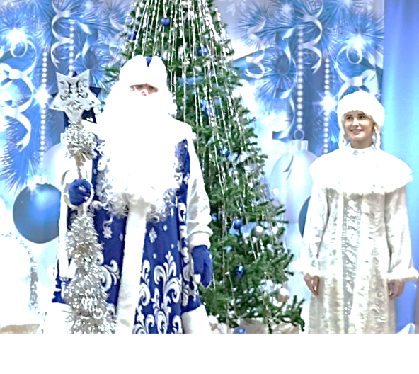
Дед Мороз:
Иду! Иду!
Входит Дед Мороз со Снегурочкой.
Дед Мороз:
С Новым Годом! С Новым Годом!
С елкой, с песней, с хороводом!
Поздравляю всех детей, поздравляю всех гостей!
Был у вас я год назад, снова видеть всех вас рад

Снегурочка. Всех подружек поздравляю
Поздравляю всех детей
И от всей души желаю
Я вам самых светлых дней
Светлый праздник Новогодний
Мы встречаем каждый год
Кто желает веселиться
Становитесь в хоровод.
Дети встают в хоровод около елки.
Снегурочка. Что-то елочка, грустит не блестит огнями.
Дед Мороз скорей скажи 1,2,3- ёлочка свети!
И исполни все желанья.
Все-1,2,3- ёлочка свети! (Не горит)
Дед Мороз:
Еще раз, дружно, вместе
1,2,3- ёлочка свети!
№ 23. огни на елке загораются, всё хлопают.
Ведущая:
Дедушка Мороз, как же мы ждали этот день, как готовились!
Ребята хотят подарить тебе песню.
№ 24. «Дед Мороз- славный дед» автор А. Евтодьева
Снегурочка и ДМ благодарят детей за песню
Дед Мороз:
Борода моя седа и в снегу ресницы,
Если я пришел сюда – будем веселиться!
Поиграем в мою любимую игру
№ 25 игра «Заморожу»
Дед Мороз:
Спасибо, мои хорошие! Порадовали меня, повеселили!
Ведущая: Присаживайся Дед Мороз и Снегурочка, отдохните, стихи послушайте. Снегурочка садиться на пенек.
Стихи.
Дед Мороз:
Снегурочка, внученька, теперь твой черёд ребят повеселить!
Снегурочка(капризно): Не хочу я играть, не хочу с детьми плясать! Хочу домой!
Дед Мороз: Что с тобой, внученька? Может, заболела?
Снегурочка: Не заболела, не заболела! Хочу домой! (плачет)
Ведущая: Дедушка Мороз, что случилось?
№ 26 Снегурочка капризничает
Дед Мороз: Ох, не знаю, как села на пенёк, так и заплакала...
Ведущая: Может встала слишком рано? Слёзы льются как из крана!
Ох, не зря здесь Баба Яга была, значит она не только подарки забрала, огни на елке потушила, но и пенёк заколдовала. Вот беда-то какая! Не Снегурочка, а Царевна-Несмеяна.
Дед Мороз: Значит Баба Яга решила детям праздник испортить! Не бывать этому.
Принцессы из сказок к нам спешите. Снегурочку удивите и развеселите.
№ 27 Хрустальный оркестр. «Вальс –шутка» Д. Шостакович
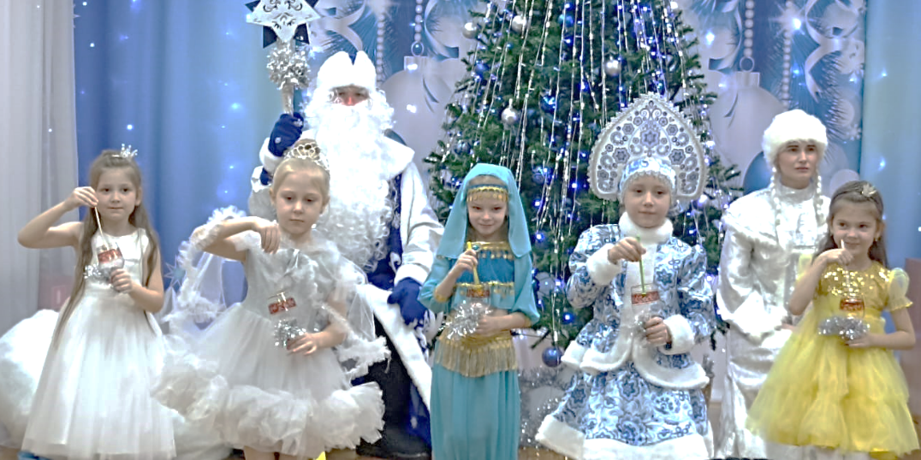

заходит Емеля
Емеля: Здравствуй Дедушка Мороз, что за волшебная музыка звучала?
Дед Мороз:
Так красиво принцессы играли, а Снегурка даже не улыбнулась!
Снегурочка:
Плачу я горько, рыдаю тревожно, мне рассмеяться никак невозможно!
Емеля
Это горе не беда
Помогу я вам друзья
У меня полно затей,
Чтобы стало веселей позову друзей скорей.
Ну-ка, ребята, помогайте, скорей Скоморохов приглашайте!
Дети:
По щучьему веленью, по-моему, хотенью, Скоморохи, явитесь в зал!
№ 28 Танец Скоморохов.
Ведущая: Ой, смотрите, улыбается.
Снегурочка: (смеется) Как люблю я веселиться, в танце быстром закружиться!
Емеля: По щучьему веленью слёзы прочь, долой,
По-моему, хотенью пляши, Снегурочка со мной!
Снегурочка:
Хоровод свой заведём и ребят мы позовём!
№ 29 хоровод- игра «Дед Мороз к нам едет на велосипеде»
автор Е. Крылатов
Ведущая. Снегурочку развеселили, теперь подарки надо вернуть.
Дед Мороз. Ну-ка Баба Яга приходи -ка к нам сюда. (стучит посохом).
№ 30.входБ.Яги
В зал вбегает Баба Яга, в руках мешок.
Баба Яга: Кто это еще Бабусенку- красотуленьку беспокоить вздумал?
Дед Мороз: Здравствуй, дорогая, говорят подарки ты наши новогодние прихватила?
Баба Яга: Это как это прихватила. Вон свидетелей сколько. Моё новогоднее желание исполнилось. Всё по – честному. А подарки эти мои, законные, что хочу с ними то и делаю. Все честно!
Емеля: Баба Яга, это же не твои подарки? Ты же меня обманула?
Баба яга: Слушайте меня. Раз мне они не достанутся, пусть же тогда они не кому не достаются.
№ 31. Баба Яга бросает мешок в прорубь, смеется и убегает.
Емеля: Дед Мороз, что же мы теперь делать будем, все подарки утонули!
Дед Мороз. Придется тебе Емеля за водой сходить.
Емеля: (раздраженно): Неохота мне!
Дед Мороз. Не пойдешь за водой - подарков не получишь!
Емеля: (весело): Подарки я люблю! Только за водой не пойду, пускай ведра сами за подарками идут
По щучьему велению, по моему хотению –
Ступайте ведра в детский сад.
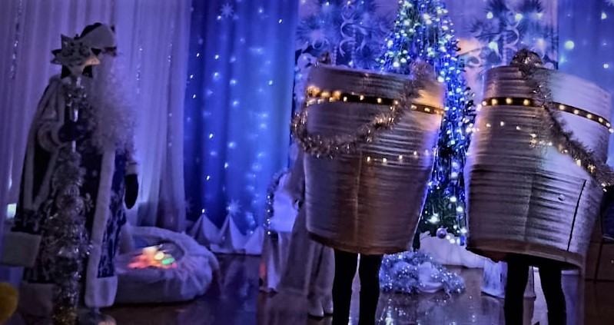
№ 32 заходят ведра
Снегурочка: Заходите ведра, пожалуйста! В зал заходят ведра (внутри находятся взрослые).
Емеля: Я сейчас попрошу ведра, и они все подарки нам выдадут. А ну-ка, ведра, по щучьему велению, по моему хотению, выдайте детям подарки!
начинают вылетать шапки, варежки и другие предметы одежды.
Емеля: Стой, стой! Вы что это делаете? велено подарки выдать детям, а не тряпки! Конфетки прочие сладости. Выполняйте!
Дед Мороз: Подожди Емеля. (гладит ведра):
№ 33.Начнем сначала, по щучьему велению, по моему хотению, выдайте, ведра, детям подарки! Пожалуйста! Из ведра показывается пакет с подарком.
Дед Мороз: Ну, вот и молодцы! (раздают подарки)
№ 34 раздача подарков
Дед Мороз: Вот и праздник новогодний нам заканчивать пора.
Много радости сегодня вам желаю детвора!
Ну а в следующем году, снова в гости к вам приду!
Дед Мороз и Снегурочка: С Новым годом!

